**轨迹追踪系统**

1. 概要

在日常生活过程中我们可能需要知道某些人的生活轨迹，需要了解他们一天中时间地点的分布，或者查看当前受关注的人当前的位置，或则历史位置等信息，所以该功能就运营而生了。

1. 环境需求
2. 设备支持网络(GPRS)
3. 设备支持GPS
4. 需要LBS服务商支持
5. 功能简介
6. 定时记录坐标点。
7. 可以设置坐标点上传时间间隔。
8. 可以长时间缓存坐标点，根据内存大小等来决定缓存坐标点个数。
9. 可以单独标记开关机点
10. 通过LBS服务商可以查看该设备近期所有的行动轨迹等。
11. 功能详细说明
12. 开机初始化

在该模块中，主要是创建该系统需要的一些系统资源：

定时器，用于记录采样点和上传点的。

信号量，用于多线程同步问题。

消息队列，用于线程之间通信(主要是传输一些控制信息等)。

PDP， 用于检测或打开关闭GPRS通道

全局变量， 用于存取一些环境中用到的状态等数据。

1. 数据格式

和服务器通讯时采用TCP的方式，其用到的数据格式为自定义的，其长度为44个字节

如下：

|  |  |  |  |  |  |  |  |  |  |  |  |  |
| --- | --- | --- | --- | --- | --- | --- | --- | --- | --- | --- | --- | --- |
| Byte | 0 | 1 | 2 | 3 | 4 | 5 | 6 | 7 | 8 | 9 | 10 | 11 |
| Format | Head | Device ID | | | | | Time | | | Date | | |
| Data | 0x24 | IMEI | | | | | Hour | Min | Sec | Day | Month | Year |

|  |  |  |  |  |  |  |  |  |  |  |  |  |  |
| --- | --- | --- | --- | --- | --- | --- | --- | --- | --- | --- | --- | --- | --- |
| Byte | 12 | 13 | 14 | 15 | 16 | 17 | 18 | 19 | 20 | 21 | 22 | 23 | 24 |
| Format | LAT | | | | Reserve | LON | | | | Stat | Speed&Drection | | |
| Data | Latitude | | | | 0x00 | Longitude | | | | status | Speed&Drection | | |

|  |  |  |  |  |  |  |  |  |  |  |  |  |
| --- | --- | --- | --- | --- | --- | --- | --- | --- | --- | --- | --- | --- |
| Byte | 25 | 26 | 27 | 28 | 29 | 30 | 31 | 32 | 33 | 34 | 35 | 36 |
| Foramt | Vehicle Status | | | | Alert Status | Reserve | MCC | | | MNC | | |
| Data | Battery,lowbatteryflag | | | | 0xFF | 0x00 | MCC | | | MNC | | |

|  |  |  |  |  |  |  |
| --- | --- | --- | --- | --- | --- | --- |
| 37 | 38 | 39 | 40 | 41 | 42 | 43 |
| LAC | | | CID | | | END FLAG |
| LAC | | | CID | | | 0x00 |

1. 坐标点采集和上传工作流程

当环境初始化完成后，该模块会接收GPS硬件模块发送的当前坐标等信息，当在规定的时间内没有获取到正确的反馈信息，则通过当前位置的基站id等信息，生成一个粗略的坐标位置用来上传。其每一个坐标点的格式都根据上面的44个字节来生成。由于坐标点上传，需要用到网络，而手机等设备一般都是GPRS网络，所以每次上传会产生一定的额外流量，因为通过socket传送数据本身就需要控制头信息，即便传一个空数据，也会消耗几十个字节，而为了是坐标或者轨迹跟精准，所以采样点的频率就很快目前是2-10s的采样，这样下来一天的流量就会很大。所以我们通过另一种策略，采样率还是不变，但是缓冲在内存中，当到达规定的坐标点数量时，再一起上传。这样就可以为用户节省很大流量。同样GPS一直处于工作中，即便是低功耗模式运行，终端设备的电量也是有限的，所以当内存中的坐标点积累了很多时，设备低电量关机，就会就是大量的有效点或者跟踪点丢失。所以这里我们做了文件缓存，这样就可以保证不管是网络异常，或者设备异常等情况，保存当前现场，等开机后重新优先上传那些坐标点。

1. 设备管理

所有设备都是通过服务器管理的，其中唯一标识就是设备的IMEI号。管理员可以通过IMEI号和手机号等一些其他信息来添加或删除终端。

管理员（户主或者好友等）可以通过网页实时查看当前受观察者一天中的走过的足迹，同时也可以试试查看当前其当前最新位置，移动速度、当前设备的电量等信息。

为了保护收观察者，通过服务器可以设置区域围栏，当其越过围栏时，服务器会以短信等方式提醒用户。同时为了防止受观察者关闭手机，当其关闭时系统会向服务器发送一条最新的位置信息，其中包含当前电量速度等信息。

同样设备的采样频率，一次上传的坐标点个数，等信息都可以通过服务器设置到各个终端。

1. 图例说明

1.管理员登录界面：

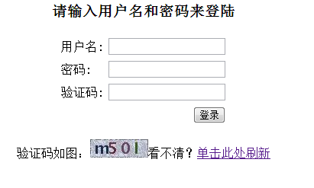

管理员通过登录该界面可以查看每个终端用户的位置信息，历史轨迹，删除和添加终端用户等。

2.管理员添加终端用户界面：

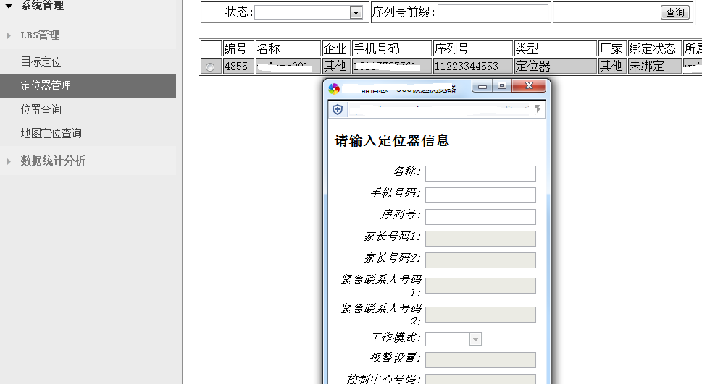

管理员可以同时添加多个终端用户用来观察。

3.受观察者位置在服务器上的轨迹坐标：

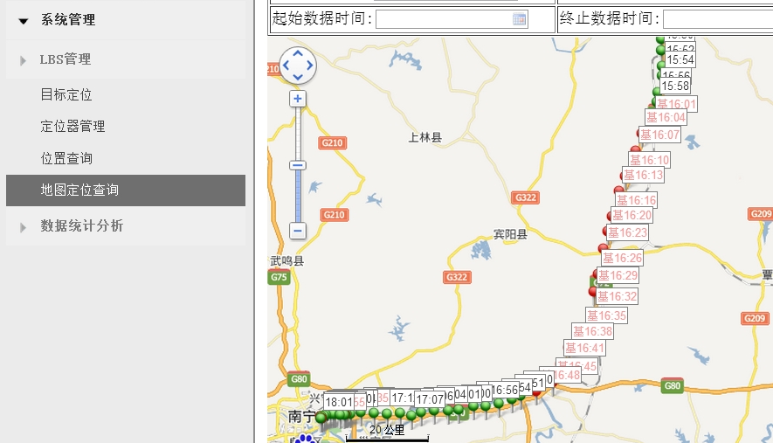

受观察者在具体时间具体位置上显示在地图上的多个点构成的轨迹图，其中蓝色的点位GPS芯片定位成功的坐标点，红色的为GPS定位失败，然后获取当前基站位置信息的坐标点，每个点都有当前采样点的时间，该时间为GPS的卫星时间。

1. 坐标点测试数据列表

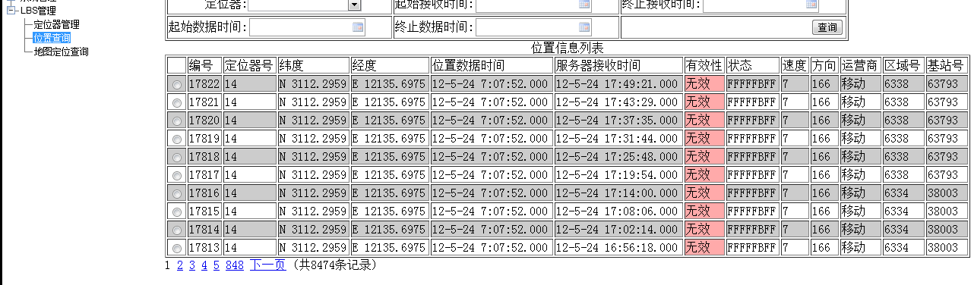

该列表显示了当前终端的坐标时间基站和速度等信息，可以用于管理员具体分析。

1. GPS工作流程图

Send Commond

Upload

GPS

Server

Terminal2

Browser

Terminal1

…

….

。

。

Cached Location Points Memory

Cached File

Power off

Power on

1. 总结

在实际应用中，该系统可以用来收集每个人的生活习惯，或者用于区域警告，防止用户非法越界等。